ГУ «Могилевская областная государственная инспекция по семеноводству, карантину и защите растений»
+ СИГНАЛИЗАЦИОННОЕ СООБЩЕНИЕ
от 5 мая 2017 года

ВНИМАНИЕ: СЕМЕННОЙ КАПУСТНЫЙ СКРЫТНОХОБОТНИК!!!
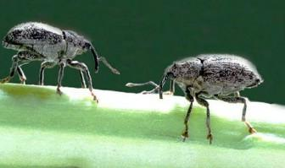
Посевы озимого рапса вступили в фазу бутонизации. Отмечается начало заселение по области семенным капустным скрытнохоботником. В вязи с установившейся теплой погодой будет идти накопление вредителя. Экономический порог вредоносности 4 жука на 25 растений.

Методика учета: | 100 пробных растений (200 стручков с верхнего, среднего и нижнего ярусов пробных растений)
Единица учета: | жуков на 25 растений
Экономический порог вредоносности: | 4 жука на 25 растений
Обработку посевов проводим одним из инсектицидов в соответствии с регламентами «Государственного реестра средств защиты растений (пестицидов) и удобрений, разрешенных к применению на территории Республики Беларусь».
За 4-5 дней до начала инсектицидной обработки необходимо проинформировать пчеловодов о сроках её проведения.

Применение пестицидов проводить в строгом соответствии с действующими правилами охраны труда и техники безопасности.

Отдел фитосанитарной диагностики, прогноза и контроля за применением
средств защиты растений.

